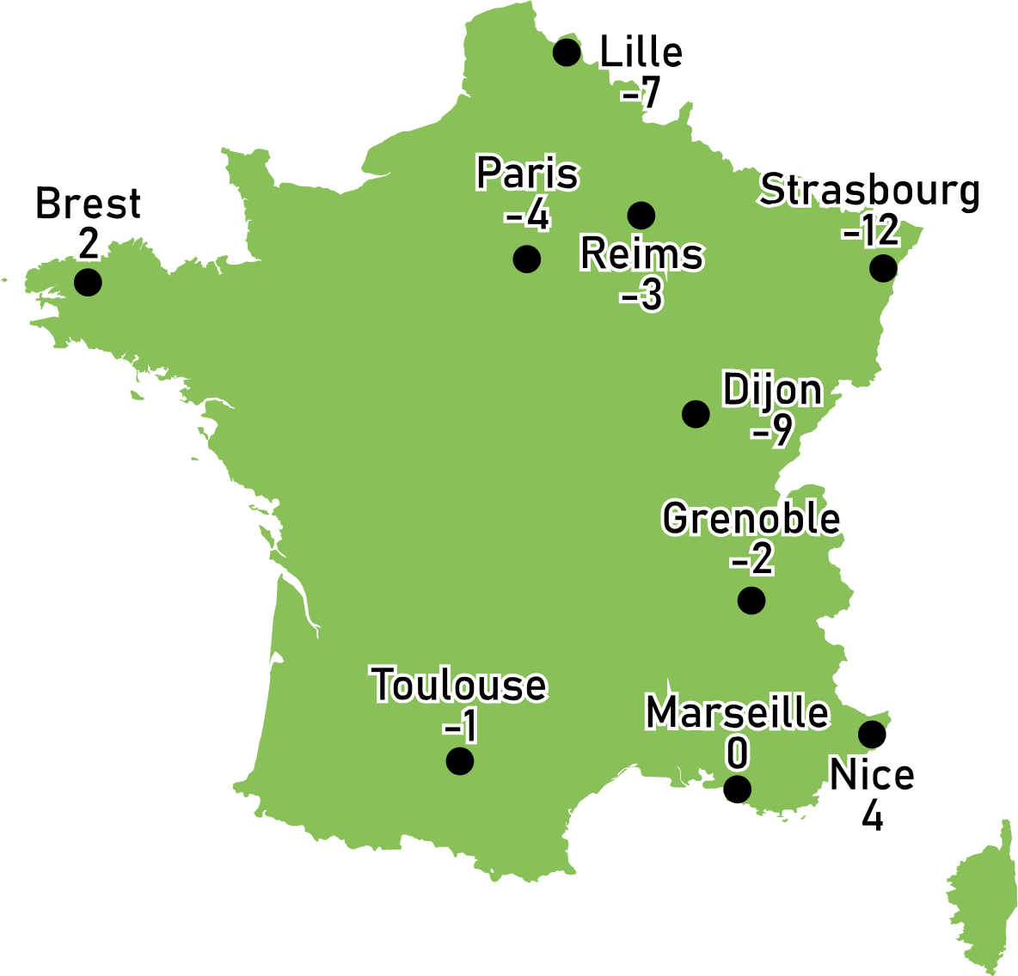Activité d’introduction :

Voici une carte de prévision météorologique.

* 1. A priori, à quelle saison les températures prévues correspondent-elles ?

* 1. Quelle est la température la plus basse ?  
     La température la plus haute ?

* 1. Classer ces températures en deux catégories en justifiant le choix des catégories.

1. Placer ces températures sur la droite graduée puis placer l'initiale de chaque ville de la carte en fonction de la température prévue. *(P pour Paris, N pour Nice, ...)*

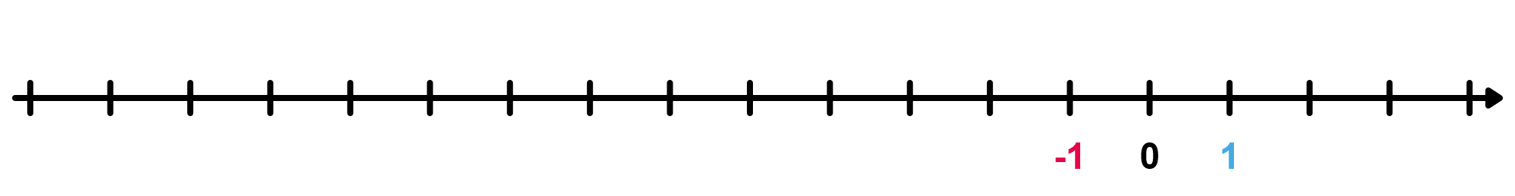

* 1. Quelle est la différence de températures prévue entre Paris et Marseille ? Entre Nice et Marseille ?

* 1. Comment cela se traduit-il sur la droite graduée les points P et N ?

1. Où fera-t-il le plus chaud :
   1. À Strasbourg ou à Lille ?
   2. À Dijon ou à Brest ?
   3. À Dijon ou à Paris ?
2. En utilisant ce qui vient d'être fait, indique le plus grand des deux nombres :
   1. -12 et -7
   2. -9 et 2
   3. -9 et -4
3. Ranger les températures de la plus froide à la plus chaude.

# I - Les nombres relatifs :

Exemple :

2 ; 7 ; 3,5 ; +4 ; +6 ; +31,62 ; 2024 ; etc...

Exemple :

-8 ; -17 ; -6,3 ; -42,72 ; -2025 ; etc...

Remarque :

* Le nombre 0 est à la fois négatif et positif.

# II – Représentation :

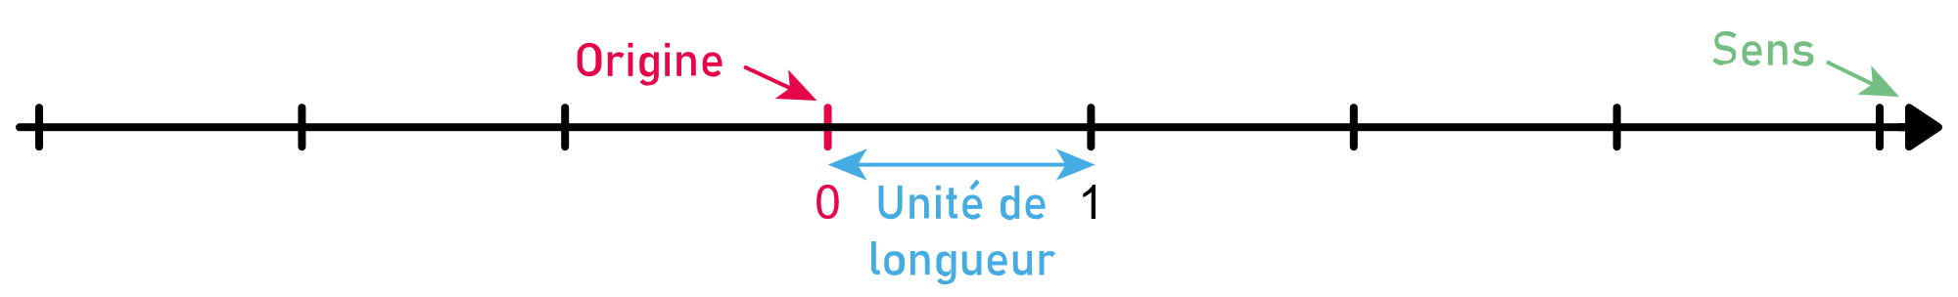

**Propriété :**

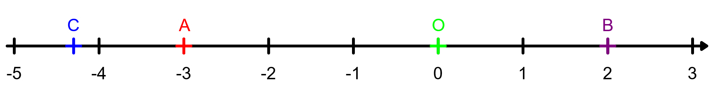Exemples :

|  |  |  |
| --- | --- | --- |
| * Le point A a pour abscisse -3. On note : A(-3). | * Le point B a pour abscisse +2. On note : B(+2). | * Le point C a pour abscisse -4,3. On note : C(-4,3). |

|  |  |  |
| --- | --- | --- |
|  |  |  |

Remarque :

* La distance à zéro est toujours positive.

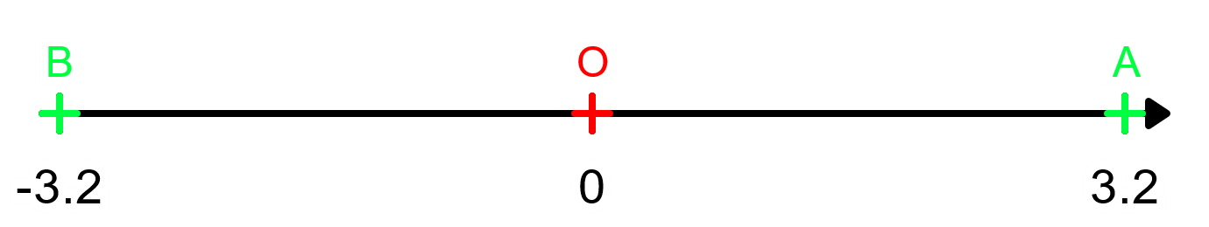**Exemple :**

-3,2 et l'opposé de +3,2.